21.4.23
ΣΕΡΛΟΚ ΖΟΥΜΠΟΜΣ
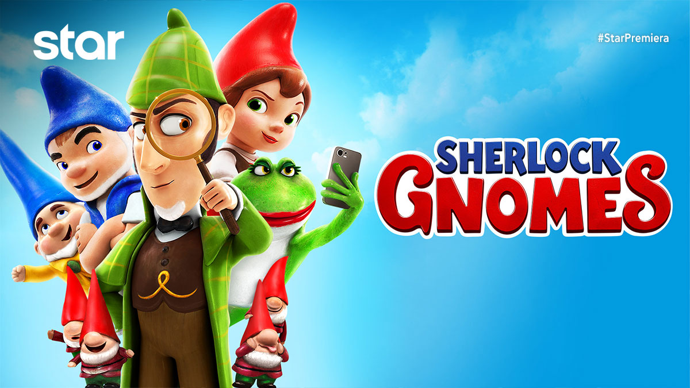
σε Α΄ΤΗΛΕΟΠΤΙΚΗ ΠΡΟΒΟΛΗ-Σάββατο 22.4.23
ΣΕΡΛΟΚ ΖΟΥΜΠΟΜΣ (SHERLOCK GNOMES)
Παιδική ταινία κινουμένων σχεδίων, το Σάββατο 22 Απριλίου στις 21:00
σε Α’ Τηλεοπτική Προβολή από το Star

Οι πολυαγαπημένοι, διακοσμητικοί νάνοι κήπων βιώνουν μια θεότρελη περιπέτεια στο Λονδίνο. Όταν ο Ζουμπαίος και η Ιουλιέτα φτάνουν στην πόλη παρέα με τους φίλους και την οικογένειά τους, η μεγαλύτερή τους ανησυχία είναι να προλάβουν να προετοιμάσουν το νέο τους κήπο για την άνοιξη. Γρήγορα, όμως συνειδητοποιούν πως κάποιος απάγει τους νάνους του κήπου και ο μόνος που μπορεί να λύσει το μυστήριο είναι ο Σέρλοκ Ζουμπόμς. Ο διάσημος ντετέκτιβ και ορκισμένος προστάτης των νάνων που ζουν στους κήπους του Λονδίνου, παρέα με τον πιστό του συνεργάτη Γουάτσον αναλαμβάνουν να λύσουν το μυστήριο και το μόνο σίγουρο είναι ότι τίποτα στο Λονδίνο δεν πρόκειται να μείνει στη θέση του!
ΣΚΗΝΟΘΕΣΙΑ: Τζον Στίβενσον
***Η ταινία προβάλλεται μεταγλωττισμένη***

Δείτε το trailer της ταινίας ΣΕΡΛΟΚ ΖΟΥΜΠΟΜΣ (SHERLOCK GNOMES )εδώ: https://youtu.be/R-bojHeS7Vw

https://www.star.gr/tv/press-room/
Καλό Σαββατοκύριακο
Γραφείο Τύπου & Επικοινωνίας

